Лабораторная работа № 3. Адресация IPv4 и IPv6
  - Отчет
Анна Александровна Глушенок
Содержание

Список иллюстраций

1 Цель работы
Изучение принципов организации адресного пространства.

2 Задание
Разбиение сети на подсети - Разбиение IPv4-сети на подсети - Разбиение IPv6-сети на подсети

3 Выполнение лабораторной работы

3.1 Разбиение IPv4-сети на подсети
- Заданы IPv4-сети: 172.16.20.0/24, 10.10.1.64/26, 10.10.1.0/26. Для заданных сетей определите: префикс, маску, количество бит узла, количество адресов, количество адресов узлов, адрес сети, Broadcast, диапазон узлов.
а) Составляем таблицу, которая содержит наименование каждого параметра из условия, его определение и способ нахождения для заданной сети
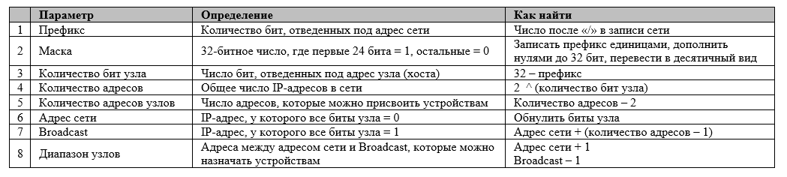
Рис. 1: таблица параметров IPv4-сети
б) Следуя таблице, определяем параметры для каждой из сетей
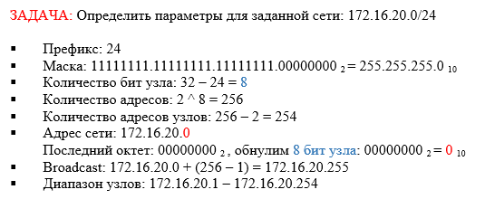
Рис. 2: параметры сети 172.16.20.0/24
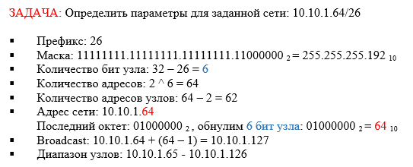
Рис. 3: параметры сети 10.10.1.64/26
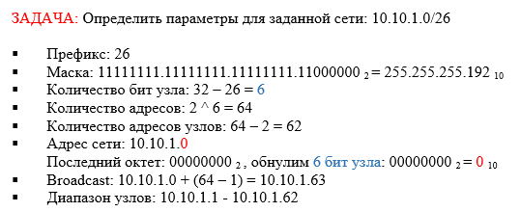
Рис. 4: параметры сети 10.10.1.0/26
- Заданную IPv4-сеть 172.16.20.0/24, разбейте сеть на 3 подсети с максимально возможным числом адресов узлов 126, 62, 62 соответственно.
а) Составляем таблицу, которая содержит наименование каждого параметра, необходимого для разбиения сети на подсети, его определение и способ нахождения для заданной сети
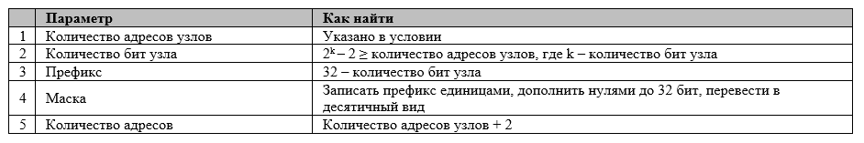
Рис. 5: таблица параметров подсети
б) Следуя таблице, определяем параметры для каждой из подсетей
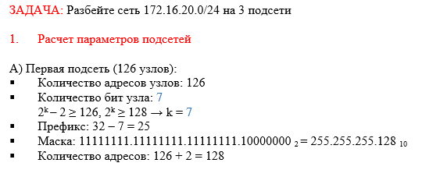
Рис. 6: Параметры подсети на 126 узлов
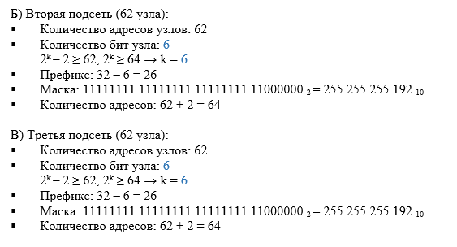
Рис. 7: Параметры подсетей на 62 узла
в) Распределяем адресное пространство между подсетями, записываем характеристики выделенных подсетей
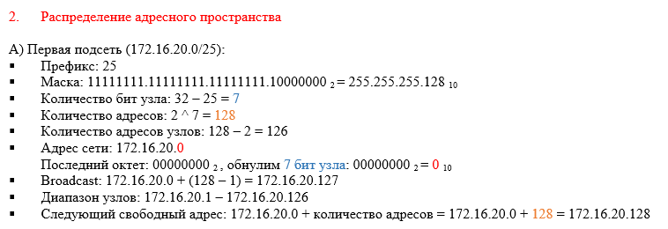
Рис. 8: определяем параметры выделенных подсетей
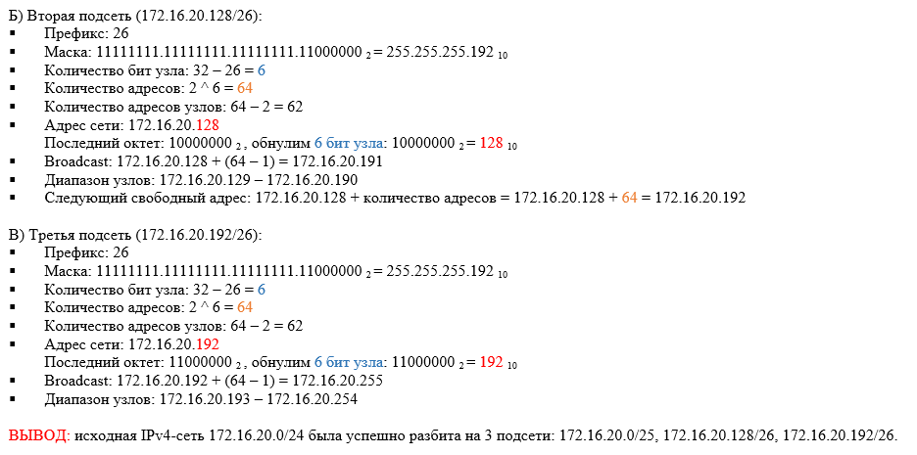
Рис. 9: определяем параметры выделенных подсетей
- В заданной IPv4-сети 10.10.1.64/26 выделите подсеть на 30 узлов. Запишите характеристики для выделенной подсети.
а) Следуя таблице, определяем параметры подсети
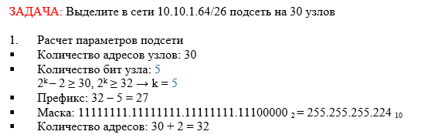
Рис. 10: расчет параметров подсети на 30 узлов
б) Выделяем подсеть и записываем ее характеристики
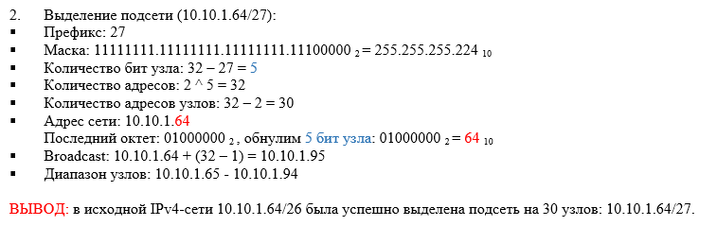
Рис. 11: определяем параметры выделенной подсети
- В заданной IPv4-сети 10.10.1.0/26 выделите подсеть на 14 узлов. Запишите характеристики для выделенной подсети.
а) Следуя таблице, определяем параметры подсети
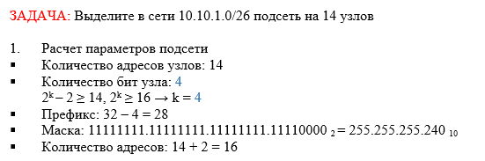
Рис. 12: расчет параметров подсети на 14 узлов
б) Выделяем подсеть и записываем ее характеристики
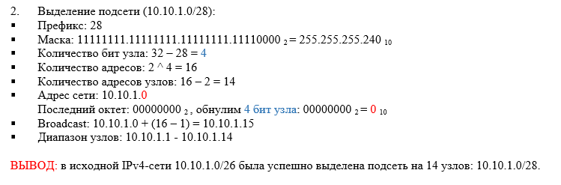
Рис. 13: определяем параметры выделенной подсети

3.2 Разбиение IPv6-сети на подсети
- Заданы IPv6-сети: 2001:db8:c0de::/48, 2a02:6b8::/64. Для заданных сетей определите: префикс, маску, адрес сети, Broadcast, диапазон узлов.
а) Составляем таблицу, которая содержит наименование каждого параметра из условия, его определение и способ нахождения для заданной сети
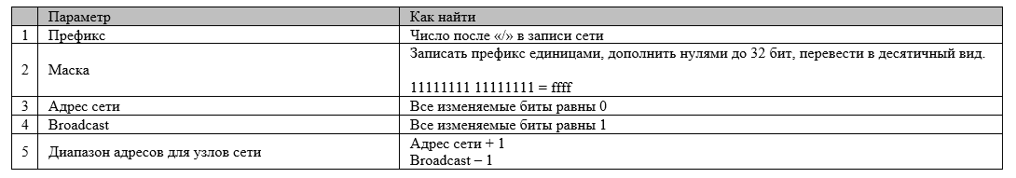
Рис. 14: таблица параметров IPv6-сети
б) Следуя таблице, определяем параметры для каждой из сетей
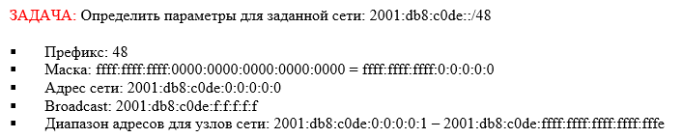
Рис. 15: параметры сети 2001:db8:c0de::/48
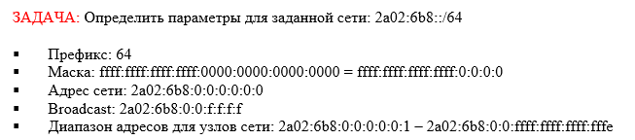
Рис. 16: параметры сети 2a02:6b8::/64
- Заданную IPv6-сеть 2001:db8:c0de::/48, разбейте на 2 подсети двумя способами — с использованием идентификатора подсети и с использованием идентификатора интерфейса.
а) Расчитываем параметры подсети для метода с использованием идентификатора подсети
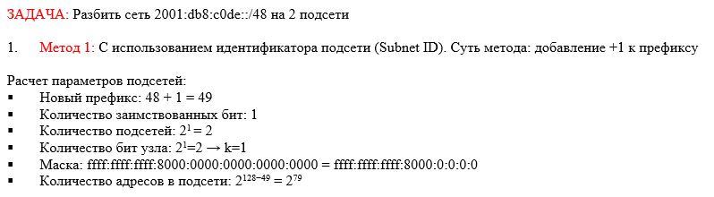
Рис. 17: Определение параметров подсети
б) Выделяем подсети и записываем их характеристики
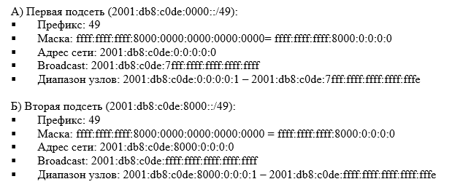
Рис. 18: Описание выделенных подсетей
в) Расчитываем параметры подсети для метода с использованием идентификатора интерфейса
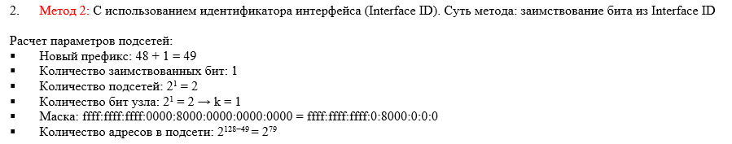
Рис. 19: Определение параметров подсети
г) Выделяем подсети и записываем их характеристики
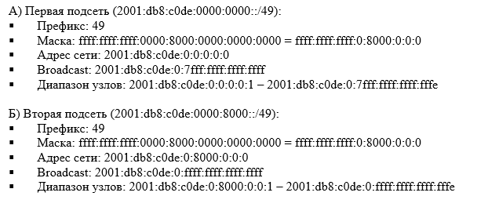
Рис. 20: Описание выделенных подсетей
д) Делаем вывод
Рис. 21: Формулировка вывода
- Заданную IPv6-сеть 2a02:6b8::/64, разбейте на 2 подсети двумя способами — с использованием идентификатора подсети и с использованием идентификатора интерфейса.
а) Расчитываем параметры подсети для метода с использованием идентификатора подсети
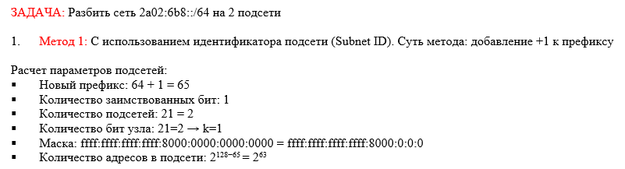
Рис. 22: Определение параметров подсети
б) Выделяем подсети и записываем их характеристики
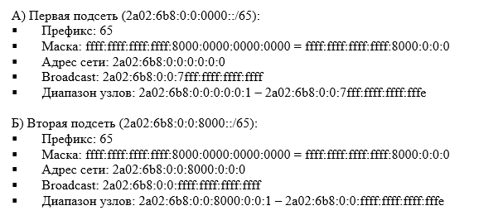
Рис. 23: Описание выделенных подсетей
в) Расчитываем параметры подсети для метода с использованием идентификатора интерфейса
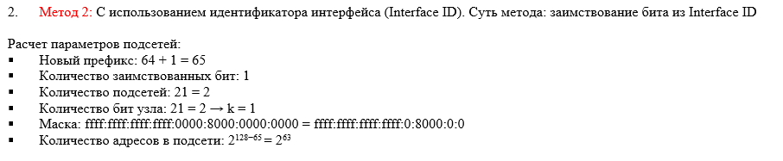
Рис. 24: Определение параметров подсети
г) Выделяем подсети и записываем их характеристики
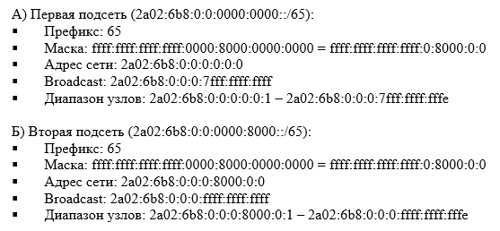
Рис. 25: Описание выделенных подсетей
д) Делаем вывод
Рис. 26: Формулировка вывода

4 Выводы
В ходе выполнения лабораторной работы № 3 мне удалось изучить принципы организации адресного пространства.

